 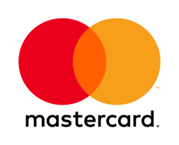

**PRIOPĆENJE ZA MEDIJE**

**Beskontaktna mirisna kartica Addiko banke**

**Zagreb, 6. veljače 2018. *–* Addiko banka je svoju kartičnu ponudu obogatila s Debit Mastercard®, prvom Addiko beskontaktnom debitnom, te ujedno jedinstvenom mirisnom karticom.**

Uz sve standardne funkcije koje su do sada bile na raspolaganju nova debitna Mastercard kartica korisnicima pruža i dodatne pogodnosti poput beskontaktnog plaćanja uz najviši stupanj sigurnosti prilikom plaćanja na internetu putem 'Addiko Sigurne internetske kupnje' temeljene na Mastercard SecureCode sigurnosnim standardima.

Debit Mastercard® kartica je posebna i po tome što se radi o prvoj kartici s originalnim vertikalnim dizajnom te prvoj mirisnoj kartici na tržištu.

Kod beskontaktnog plaćanja za iznose manje od 100 kuna nije potrebna autorizacija PIN-om, a kupnja se naplaćuje samo jednom bez obzira koliko puta se prisloni kartica tako da ne može doći do višekratne naplate iste kupovine. Ako POS uređaj na prodajnom mjestu ne podržava beskontaktnu tehnologiju kartica se može koristiti i na klasičan način umetanjem ili provlačenjem kroz uređaj, uz autorizaciju PIN-om ili potpisom.

Korisnici kartice imaju mogućnost i jedne promjene PIN-a na bilo kojem Addiko bankomatu bez naknade.

**Kontakt za medije:** Igor Vukasović,igor.vukasovic@addiko.com,Tel: 01/6033 281, Mob: 091 4979 281